当举手

我的名字是 ————————。 我在——————上学。 我 是————年纪的学生。

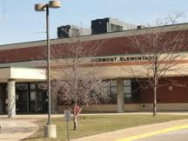

上课的时候， 我的老师问问题。 我很喜欢举手。 我希望老师点我回答问题。

当轮到别的同学的时候， 我也希望老师能够选点我！

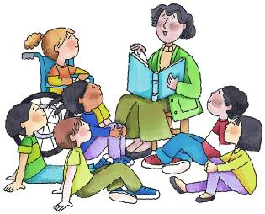
啊， 暂时轮到谁？

不过， 同学们也想要一次机会！ 我的老师尽可能给每一个同学一次机会。 没有人可以总是是第一个！

最重要的是每一个同学都有一次机会。 如果我不是第一个， 没关系。我不希望师觉得伤心。 我将告诉她 ：“没问题” —— 我知道她会给我一次机会。

我还可以帮助老师记住选择了谁。 我会用这张图表为她做调查。

我尽可能让老师开心。 我知道她将会给我一次机会， 我知道她将会选择我。 我不必是第一个， 没关系！

老师选了________

老师选别的同学的时候，我讲告诉自己没关系，我一定能做到！

